以下模板仅供参考，换卡证明及证件变更银行不仅限于以下几种

工商银行换卡证明模板
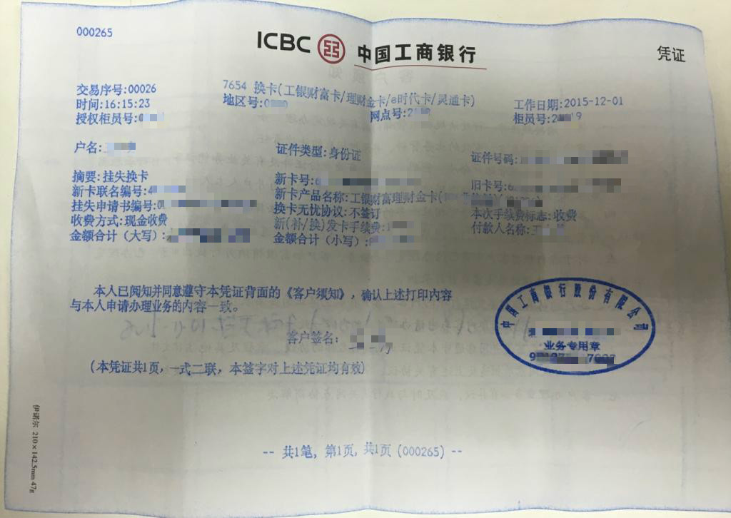

建设银行换卡证明模板
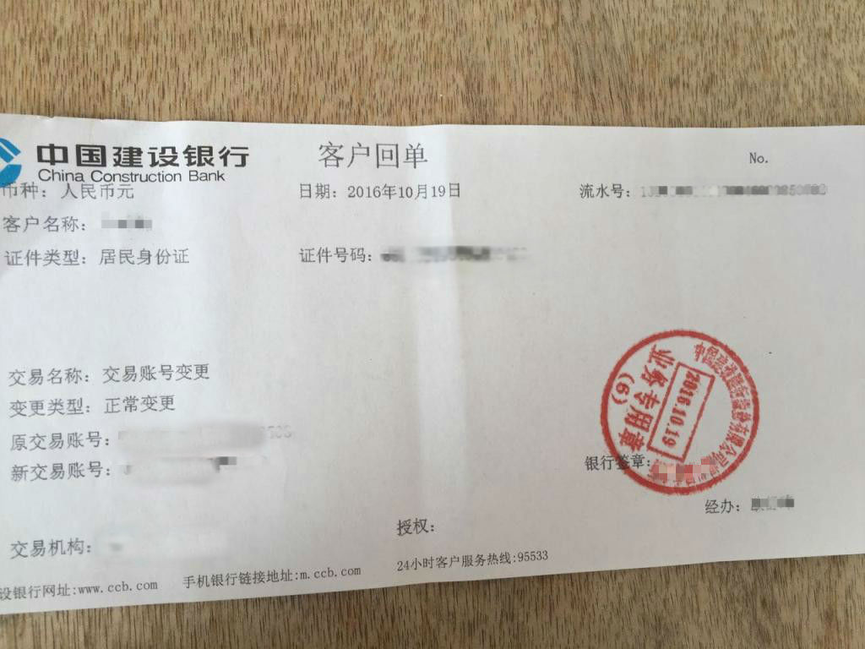
招商银行换卡证明模板
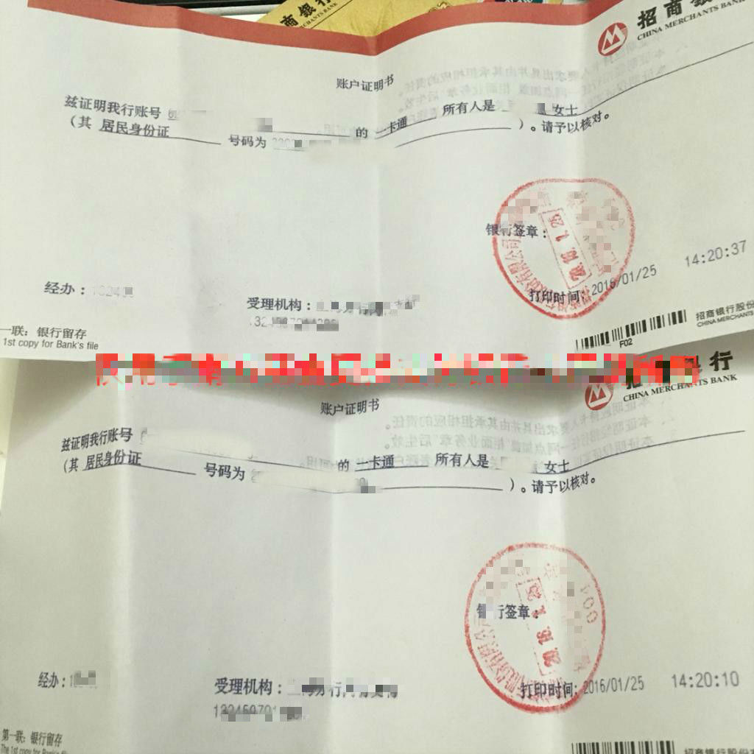

自拟证明模板
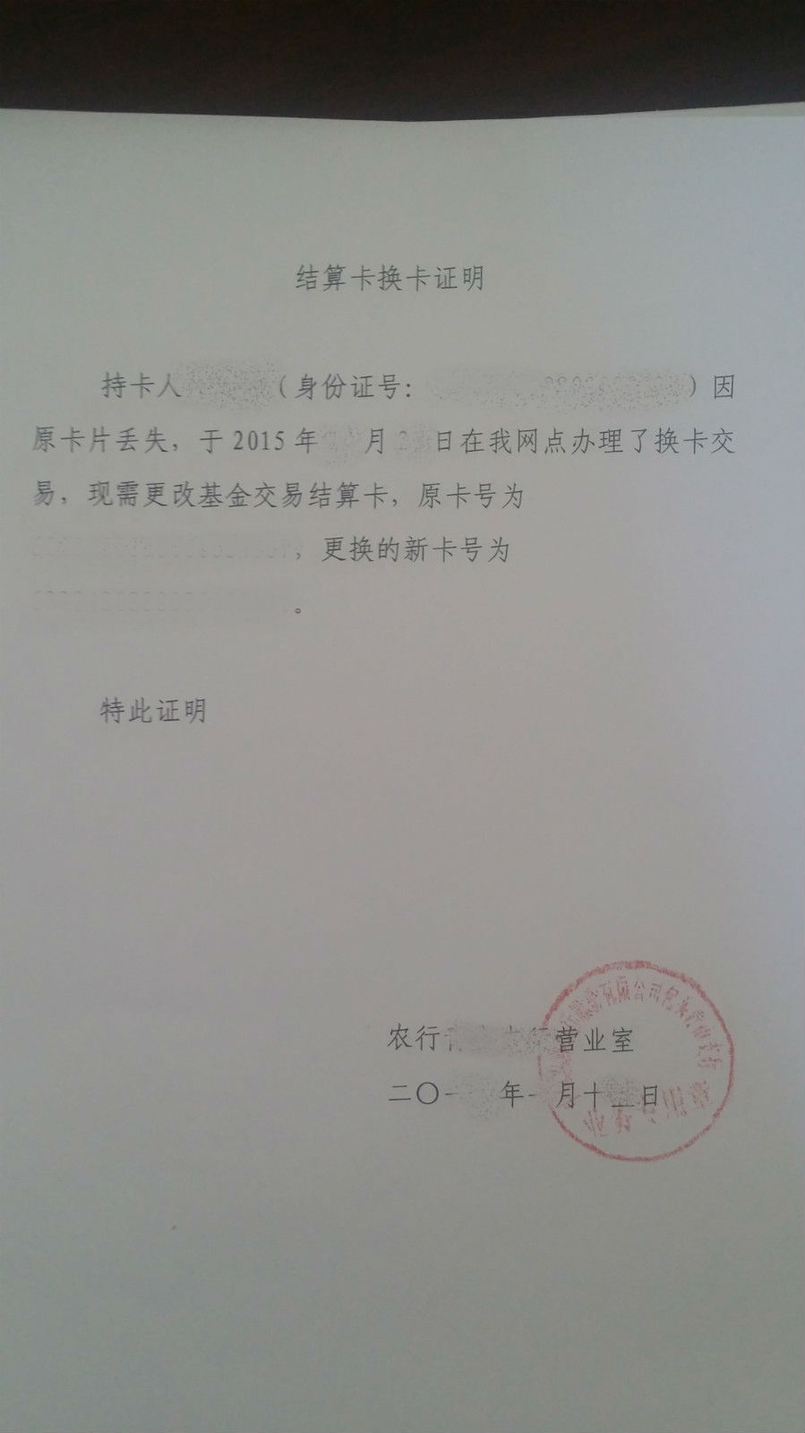

证件变更银行证明
